Link figma: https://www.figma.com/design/dJRntjXKCuUqacB4pGVZ6w/%C4%90%E1%BB%81-05---%C4%90%E1%BA%B7t-m%C3%B3n-v%C3%A0-theo-d%C3%B5i-%C4%91%C6%A1n-h%C3%A0ng---Figma-m%E1%BA%ABu--Copy-?node-id=0-1&t=B3HPbtOAPOlHalyi-1
Phân tích yêu cầu
Mục | Nội dung
Actor chính – vai trò | Khách hàng đã đăng nhập – khách hàng chọn chi nhánh, ngày, khung giờ và địa chỉ nhận đơn, chọn món, số lượng, ghi chú cho bếp để đặt món
Yêu cầu chức năng [4] | - Chọn chi nhánh, ngày và khung giờ giao  - Chọn món và số lượng  - Xem mã đơn và trạng thái đơn hàng  - Thanh toán đơn hàng
Yêu cầu phi chức năng [2] | - ứng dụng phải hiển thị danh sách nhà hàng khi tìm kiếm trong khoảng 2 giây cho 500 người đồng thời cùng 1 thời điểm  - thông tin địa chỉ, số điện thoại của khách hàng phải được bảo mật
BR 1 -> bước 3 | Hiển thị các khung giờ giao và cách thời điểm đặt ít nhất 60 phút, chỉ đặt trước tối đa 3 ngày
BR 5 -> bước 5 | Hiển thị danh sách món và tổng tiền dự kiến tại thời điểm đặt rồi bấm ‘Đặt món’
Điểm chưa rõ – câu hỏi | Ở bước 4 khách hàng chọn món và không đủ số lượng mà khách yêu cầu thì phải xử lý thế nào

Activity Diagram:
6.1 Hệ thống kiểm tra khung giờ còn được nhận đơn không
6.2 Nếu đơn được nhận, hệ thống phải tạo đơn hàng
6.3 Khi hệ thống đã tạo đơn xong phải cấp mã đơn cho chi nhánh
6.4 Hệ thống thay đổi trạng thái đơn thành ‘Đang chuẩn bị’
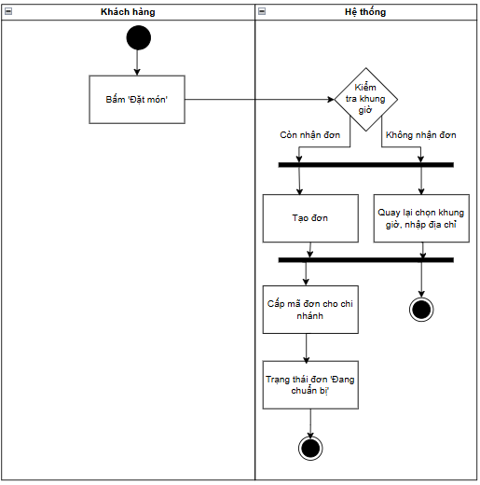
Thiết kế ERD:
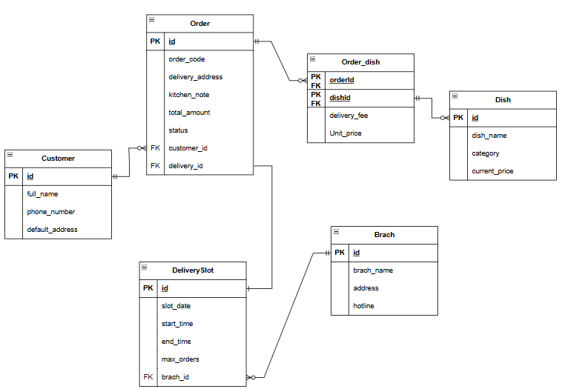
Thuộc tính | Đặt ở bảng
Max_orders | DeliverySlot
Delivery_fee | Order_dish
Unit_price | Order_dish
Thuộc tính không nên lưu – lý do

UI/UX trên figma
# | Lỗi | Nguyên tắc vi phạm | Cách sửa
1 | Nút ‘Xem thực đơn’ vẫn sáng màu khi chưa chọn khung giờ và địa chỉ |  | Giảm độ sáng của màu
2 | Thêm dòng thông báo yêu cầu chọn khung giờ |  | Thông báo người dùng chọn và để chữ màu đỏ
3
4

CTA chính – lý do:
Phân tích tác động
Khía cạnh | Tác động
Giao diện | Thêm phần xem trạng thái đơn
Validation | Kiểm tra khách hàng đó có phải là người đặt đơn của trạng thái muốn xem hay không
Use Case/Activity | Khi trạng thái được thay đổi thì lưu lại thông tin ai là người thao tác trạng thái, thời điểm xác nhận, thời gian bắt đầu giao, đã giao
ERD | Thêm thuộc tính người thực hiện, thời điểm xác nhận

